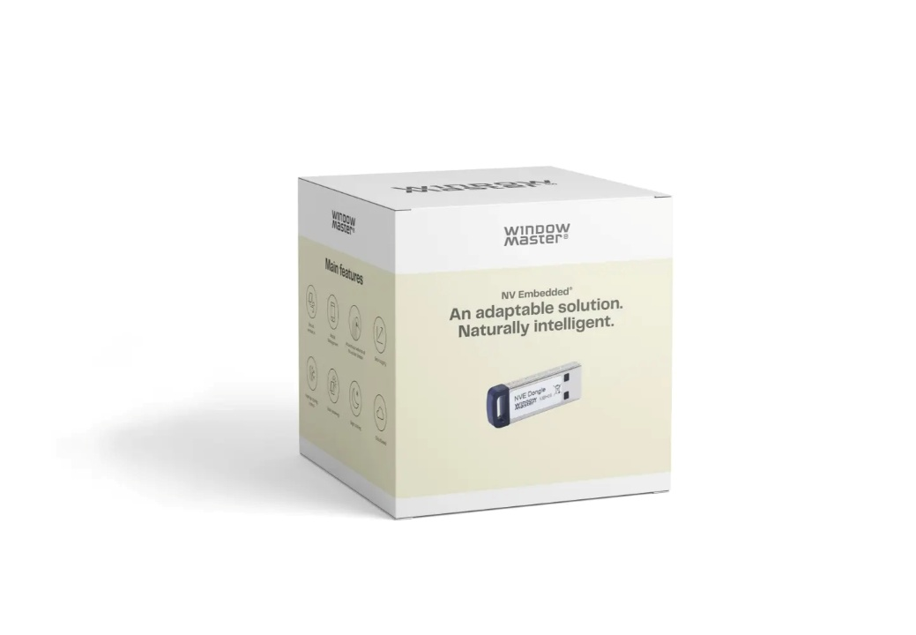
10/26-04

Natürlich, wo möglich – mechanisch, wo nötig

WindowMaster auf der BAU 2027

Vom 11. bis zum 15. Januar 2027 präsentiert WindowMaster auf der BAU in München (Halle B2, Stand 337) Systeme zur kontrollierten natürlichen Lüftung und intelligente Hybridstrategien, welche die Vorteile natürlicher und mechanischer Lüftung verbinden. Im Mittelpunkt stehen ein gesundes und komfortables Raumklima sowie die bedarfsgerechte Steuerung der Lüftung. Bei geeigneten Gebäuden kann natürliche Lüftung den Einsatz mechanischer Lüftung und damit den Strombedarf im Betrieb verringern. Ein weiterer Schwerpunkt am Messestand liegt auf der ausgeweiteten Kooperation mit FIEGER Lamellenfenster. Das Produktspektrum umfasst geprüfte Kombinationen aus Lamellenfenstern sowie passenden Antrieben für die tägliche Komfortlüftung und den natürlichen Rauch- und Wärmeabzug.

Die kontrollierte natürliche Lüftung ist ein bekanntes Konzept. Sie nutzt natürliche Luftströmungen, um Gebäude bedarfsgerecht zu lüften. Wo die baulichen und klimatischen Bedingungen es zulassen, kann sie mechanische Lüftung ergänzen oder teilweise ersetzen. Unter dem Motto „Lüftung neu denken: Hybridlüftung mit frischer Luft als Basis“ liefert das international tätige Unternehmen WindowMaster damit eine Antwort auf das BAU-Leitthema „Material und Ressource“. Der Lüftungsspezialist zeigt vor Ort in München, wie die kontrollierte natürliche Lüftung heute sensorgestützt, bedarfsgerecht und automatisiert über präzise Fensterantriebe und offene Schnittstellen zur tragenden Säule des Raumklimas wird. Denn es ist erwiesen, dass eine natürliche Frischluftzufuhr die Konzentrationsfähigkeit und das allgemeine Wohlbefinden steigert. Ein wichtiger Aspekt in Schulen, Bildungs- und Bürogebäuden oder Gesundheitseinrichtungen.

Intelligente Hybridlüftung für ein gesundes Raumklima
Hybride Lüftung verbindet die Vorteile natürlicher und mechanischer Systeme zu einer intelligenten Raumklimastrategie. WindowMaster stimmt beide Lüftungsarten bedarfsgerecht auf Nutzung, Wetterbedingungen und Lastspitzen ab. Dies fördert ein gesundes, komfortables Raumklima, reduziert die Laufzeiten technischer Anlagen und erleichtert die Einhaltung von Vorgaben. Am Messestand erleben Interessierte unter anderem Live-Demos der sensorgestützten Fensterautomation – inklusive MotorLink/TrueSpeed-Technologie.

Lamellenfenster und Antriebe im Systemverbund
Ein weiterer Schwerpunkt liegt auf der strategischen Partnerschaft von WindowMaster und FIEGER Lamellenfenster. Die Anfang 2026 geschlossene Vereinbarung umfasst exklusive Vertriebsrechte für WindowMaster in den nordischen Ländern, im Baltikum, in Großbritannien, Irland und Nordamerika sowie eine nicht-exklusive Zusammenarbeit in Deutschland, der Schweiz und Frankreich. Beide Unternehmen adressieren gemeinsam die Schnittstelle von Fassade, Komfortlüftung und natürlichem Rauch-/Wärmeabzug. Geprüfte Kombinationen aus Lamellenfenstern und passenden Antrieben ermöglichen hohe Luftdurchsätze für die tägliche Lüftung und sichern im Brandfall den Abzug. Auf der BAU demonstriert WindowMaster unter anderem die nach EN 12101-2 geprüfte Kombination aus WML 870 und FLW 32 als Funktionsaufbau.

„Wir bringen Erfahrung aus Projekten in Europa und Nordamerika mit nach München und machen sie am Stand erlebbar: sensorgesteuerte natürliche Lüftung, intelligent abgestimmte Hybridlüftung und Lamellenlösungen mit FIEGER. So verbinden wir einen reduzierten Stromverbrauch mit hoher Aufenthaltsqualität und genehmigungsfesten Konzepten“, erklärt Matthias Hecht, Sales Director DACH bei WindowMaster.

Besucher und Interessierte finden WindowMaster auf der BAU 2027 in Halle B2 am Stand 337.

Interessierte erhalten weitere Informationen unter www.windowmaster.de.
ca. 3.700 Zeichen

Bildunterschriften
(Bitte beachten Sie die unterschiedlichen Bildquellen.)
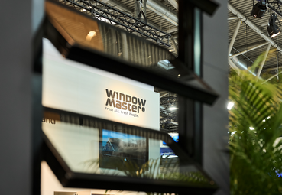
[26-03 Messestand]
Wie schon vor zwei Jahren präsentiert sich WindowMaster auch auf der BAU 2027 mit einem modernen, offenen Stand, der zum Austausch über Systemlösungen rund um die kontrollierte natürliche sowie hybride Lüftung und den natürlichen Rauch- und Wärmeabzug einläd.
Foto: WindowMaster
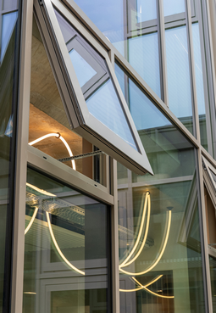
[26-04 Hybrid]
Ob Schule, Büro oder öffentlicher Bau: natürliche Lüftung als erstes Prinzip und eine hybride Ergänzung dort, wo es sinnvoll ist.
Foto: Green Deal Klimaatbestendige Omgeving
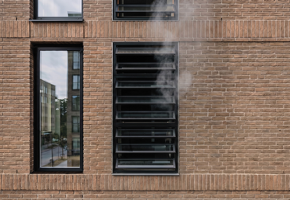
[26-04 Rauchabzug]
Natürlicher Rauchabzug im Brandfall: Fensterantriebe von WindowMaster sorgen dafür, dass sich FIEGER Lamellenfenster automatisch öffnen. So werden Rauch und Hitze aus dem Gebäude abgeführt und Flucht- und Rettungswege bleiben möglichst lange rauchfrei.
Foto: WindowMaster / KI-generiert
Über WindowMaster:
WindowMaster entwickelt, fertigt und vertreibt modernste Lösungen zur Fassadenautomation für eine zuverlässige natürliche Lüftung und einen sicheren Rauch- und Wärmeabzug. Die Fensterantriebe und Steuerungssysteme von WindowMaster ermöglichen eine nahtlose, programmierbare Fensterautomation mittels intelligenter Sensortechnologie, sodass Fenster präzise und effizient geöffnet und geschlossen werden können.

Als global agierendes Unternehmen mit Hauptsitz in Dänemark unterhält WindowMaster Vertriebsniederlassungen in Deutschland, den USA, Großbritannien, Irland, der Schweiz und Norwegen. Unterstützung bei der Projektplanung sowie Installation und Inbetriebnahme der Systeme, Systemintegration und Schulungen zählen ebenfalls zum Leistungsspektrum. Ein internationales Netzwerk zertifizierter Vertriebs- und Integrationspartner gewährleistet eine reibungslose Realisierung von Projekten auch außerhalb der Hauptmärkte.

Rückfragen beantworten gern:

WindowMaster International A/S
Anja Marquard Pedersen
Tel. +45 4567 0312
E-Mail: ama.dk@windowmaster.com
www.windowmaster.de
Kommunikation2B
Kerstin Firmenich
Tel. +49 231 330 49 323
E-Mail: k.firmenich@kommunikation2b.de
www.kommunikation2b.de

